https://doi.org/10.23913/ride.v15i29.2200
Artículos científicos
Estrés y rendimiento académico en estudiantes universitarios
Academic Stress and Performance in University Students
Estresse e desempenho acadêmico em estudantes universitários
Lorena Gabriela Hernández-Arteaga
Universidad Autónoma de Tamaulipas, Facultad de Comercio y Administración de Tampico, México
lorena.arteaga@uat.edu.mx
https://orcid.org/0009-0000-6499-3855

Mónica Lorena Sánchez Limón
Universidad Autónoma de Tamaulipas, Facultad de Comercio y Administración de Tampico, México
msanchel@docentes.uat.edu.mx
https://orcid.org/0000-0002-0671-0076

Resumen
El estrés académico puede tener un impacto negativo en el rendimiento de los estudiantes universitarios. El presente estudio exploratorio cualitativo investigó las causas y consecuencias del estrés académico desde la experiencia de los propios estudiantes. Se realizaron tres entrevistas semiestructuradas y un grupo focal con estudiantes de noveno semestre de la carrera de Licenciado en Negocios Internacionales, adaptando el Inventario SISCO del Estrés Académico de Barraza-Macías y examinando los estímulos estresores, reacciones físicas, reacciones psicológicas y reacciones comportamentales para evaluar el nivel de estrés académico. Los resultados obtenidos a través del análisis de contenido de las entrevistas y el grupo focal con el software ATLAS.ti 23 indican que las principales fuentes de estrés son la carga de trabajos excesivos y las interacciones con maestros. El estrés académico conduce a problemas de concentración y ansiedad entre los estudiantes, impactando negativamente en su rendimiento. Se necesitan más estudios para comprender a profundidad este fenómeno en el contexto universitario. Estos hallazgos sugieren la necesidad de implementar programas de manejo del estrés en instituciones de educación superior. Dichos programas podrían incluir talleres de manejo del tiempo, técnicas de relajación y apoyo psicológico, con el fin de mejorar el bienestar y el rendimiento académico de los estudiantes.
Palabras clave: estudiantes universitarios, estrés académico, rendimiento académico, Inventario SISCO de Estrés Académico, ATLAS ti. 23.

Abstract
Academic stress can have a negative impact on the performance of university students. This exploratory qualitative study investigated the causes and consequences of academic stress from the students' own experiences. Three semi-structured interviews and a focus group were conducted with ninth-semester students of the Bachelor of International Business program, adapting the SISCO Inventory of Academic Stress by Barraza-Macías and examining stress-inducing stimuli, physical reactions, psychological reactions, and behavioral reactions to assess the level of academic stress. The results obtained through content analysis of the interviews and the focus group using ATLAS.ti 23 software indicate that the main sources of stress are excessive workloads and interactions with professors. Academic stress leads to concentration problems and anxiety among students, negatively impacting their performance. Further studies are needed to gain a deeper understanding of this phenomenon in the university context. These findings suggest the need to implement stress management programs in higher education institutions. Such programs could include time management workshops, relaxation techniques, and psychological support to improve student well-being and academic performance
Keywords: university students, academic stress, academic performance, SISCO Academic Stress Inventory, ATLAS.ti 23.

Resumo
O estresse acadêmico pode ter um impacto negativo no desempenho dos estudantes universitários. O presente estudo exploratório qualitativo investigou as causas e consequências do estresse acadêmico a partir da própria experiência dos estudantes. Foram realizadas três entrevistas semiestruturadas e um grupo focal com alunos do nono semestre do bacharelado em Negócios Internacionais, adaptando o Inventário SISCO de Estresse Acadêmico de Barraza-Macías e examinando os estímulos estressantes, reações físicas, reações psicológicas e comportamentais. reações para avaliar o nível de estresse acadêmico. Os resultados obtidos por meio da análise de conteúdo das entrevistas e do grupo focal com o software ATLAS.ti 23 indicam que as principais fontes de estresse são a carga horária excessiva e as interações com os professores. O estresse acadêmico leva a problemas de concentração e ansiedade nos alunos, impactando negativamente seu desempenho. Mais estudos são necessários para compreender plenamente esse fenômeno no contexto universitário. Estas conclusões sugerem a necessidade de implementar programas de gestão do stress nas instituições de ensino superior. Esses programas poderiam incluir workshops de gestão do tempo, técnicas de relaxamento e apoio psicológico, a fim de melhorar o bem-estar e o desempenho académico dos alunos.
Palavras-chave: estudantes universitários, estresse acadêmico, desempenho acadêmico, SISCO Academic Stress Inventory, ATLAS ti. 23
Fecha Recepción: Junio 2024 Fecha Aceptación: Noviembre 2024

Introducción
El concepto de estrés tiene sus raíces en tiempos antiguos. En el siglo XIV, la palabra "estrés" se adoptó del latín (stringere: tensión o estiramiento) y se incorporó al idioma inglés para denotar opresión, adversidad o dificultad (Hutmacher, 2021). Hoy en día, el estrés se ha convertido en un problema de salud pública que impacta aproximadamente al 50% de la población (Nguyen-Thi et al., 2023). El estrés es especialmente común entre los estudiantes universitarios (Lovin y Moreau, 2022; Terrazas et al., 2021). Según Barraza-Macías (2007), el estrés académico se considera un proceso sistémico de carácter adaptativo y psicológico desencadenado cuando el estudiante percibe ciertos estímulos o demandas como estresores que amenazan su equilibrio. Estos estresores se presentan a través de manifestaciones físicas (dolores de cabeza, dolores musculares, problemas de sueño), psicológicas (ansiedad, depresión) y comportamentales (conflictos interpersonales, aislamiento) que afectan el bienestar y desarrollo integral del estudiante (Castillo-Navarrete et al., 2020). El Inventario SISCO del Estrés Académico de Barraza-Macías (2007) es una herramienta diseñada para identificar las características del estrés académico.
El estrés académico se asocia con una variedad de resultados negativos, incluyendo mala salud, ansiedad, depresión y menor rendimiento académico (Travis et al., 2020; Camacho-Villa et al., 2023). Según Pustovalova y Avdeenko (2022), el rendimiento académico constituye un indicador de la calidad educativa en el ámbito universitario, combinando factores pedagógicos, institucionales, psicosociales y sociodemográficos. Las investigaciones han demostrado que el estrés académico excesivo no solo causa actitudes cognitivas negativas hacia las actividades escolares (Tom, 2022), sino que también perjudica el rendimiento académico de los estudiantes (Khatake et al., 2022).
Es importante mencionar que existe un debate respecto a la relación entre el estrés académico en estudiantes y su impacto en el rendimiento académico (Soto et al., 2022). Esta brecha exige más investigaciones sobre este tema. Por tanto, el propósito de este artículo es analizar la relación entre los niveles de estrés y el rendimiento de estudiantes universitarios a través de un estudio exploratorio cualitativo que profundice en las experiencias subjetivas de los estudiantes.

Metodología
En esta investigación se llevó a cabo un estudio cualitativo exploratorio con un enfoque fenomenológico para profundizar en las experiencias de estudiantes universitarios en relación con el estrés académico que experimentan durante su formación y cómo este afecta su rendimiento académico. Este enfoque exploratorio es apropiado debido a la necesidad de obtener una comprensión más detallada de las percepciones y experiencias de los estudiantes en torno al estrés académico. La muestra consistió en 10 estudiantes de la carrera de Licenciado en Negocios Internacionales de la Universidad Autónoma de Tamaulipas seleccionados intencionalmente para garantizar diversidad en términos de sexo, edad y semestre de estudio. Los participantes fueron seis mujeres y cuatro hombres con edades comprendidas entre 22 y 23 años, todos cursando el noveno semestre de la mencionada carrera.
Para la recopilación de datos se llevaron a cabo tres entrevistas semiestructuradas y un grupo focal, utilizando como base el Inventario SISCO del Estrés Académico (Barraza-Macías, 2007) adaptándolo por 29 preguntas (ver Tabla 1) para asegurar la validez y fiabilidad de los resultados.

Tabla 1. Instrumento de recolección de datos
Categorías | Preguntas
Estímulos  estresores | 1. ¿Sientes que la competencia con los compañeros de tu salón contribuye a tu nivel de estrés? ¿De qué manera?  2. ¿Consideras que la cantidad de tareas y trabajos escolares es excesiva y contribuye a tu nivel de estrés? ¿De qué manera?  3. ¿Consideras que la personalidad y el carácter de tus profesores influyen en tu nivel de estrés académico? ¿De qué manera?  4. ¿Cómo te sientes frente a las evaluaciones (exámenes, ensayos, trabajos de investigación) que realizan tus profesores?  5. ¿Qué tipo de trabajos académicos te generan más estrés y por qué crees eso?  6. ¿Qué haces cuando enfrentas dificultades para entender los temas que se tratan en clase?  7. ¿Te sientes presionado o estresado al tener que participar en clase, ya sea respondiendo preguntas o haciendo exposiciones?  8. ¿Cómo manejas el estrés cuando tienes poco tiempo para completar un trabajo académico?
Reacciones  físicas | 9. ¿Cuándo estas estresada por cuestiones de la escuela, has experimentado palpitaciones, sudoración excesiva, tensión muscular o algo similar?  10. ¿Consideras que el estrés académico ha afectado tu calidad de sueño, experimentando alguna vez pesadillas debido a la carga académica?  11. ¿Consideras que el estrés académico ha contribuido a la sensación de fatiga crónica o cansancio permanente en tu día a día?  12. ¿Has experimentado dolores de cabeza o migrañas relacionados con situaciones de estrés académico?  13. ¿Consideras que el estrés académico ha influido en tu sistema digestivo, causando problemas como dolor abdominal o diarrea?  14. ¿Has notado cambios en tus hábitos físicos (rascarte, morderte las uñas o frotarte las manos) como respuesta al estrés académico?  15. ¿Consideras que el estrés académico te ha llevado a experimentar una mayor necesidad de dormir o somnolencia durante el día?
Reacciones  psicológicas | 16. ¿Alguna vez has experimentado dificultades para relajarte y estar tranquilo debido a la carga académica y el estrés relacionado con tus estudios?  17. ¿Alguna vez has experimentado sentimientos de depresión o tristeza relacionados con el estrés académico y las exigencias de tu programa de estudios?  18. ¿Consideras que has sentido ansiedad, angustia o desesperación ante los desafíos académicos?  19. ¿Has buscado ayuda profesional o implementado estrategias para manejar tu ansiedad o desesperación relacionadas con los estudios?  20. ¿Has notado que el estrés académico afecta tu capacidad de concentración y enfoque en las tareas y estudios?  21. ¿Qué técnicas utilizas para mejorar tu concentración y rendimiento académico en momentos de estrés?  22. ¿El estrés académico te ha llevado a experimentar un aumento en tu nivel de irritabilidad o sentimientos de agresividad?  23. ¿Cómo manejas estos sentimientos para evitar que afecten tus relaciones interpersonales y tu bienestar en general?
Reacciones comportamentales | 24. ¿Has notado que el estrés académico te lleva a tener más conflictos o a discutir con otras personas, ya sea compañeros de clase, amigos o familiares?  25. ¿Qué estrategias utilizas para manejar la irritabilidad o la tendencia a polemizar que puede surgir debido al estrés académico?  26. ¿Alguna vez te has aislado de amigos, compañeros de clase u otras interacciones sociales debido a la presión académica?  27. ¿Cómo crees que este aislamiento puede estar afectando tu bienestar emocional y tu rendimiento académico?  28. ¿Has experimentado una sensación de desgano o desmotivación para realizar tus labores escolares como resultado del estrés académico? ¿Qué estrategias implementas para superarlo?  29. ¿Has notado cambios en tu patrón de consumo de alimentos durante períodos de estrés académico? ¿Será un aumento o una reducción en tu ingesta alimentaria?
Fuente: adaptación del Inventario SISCO del Estrés Académico de Barraza-Macías (2007)
Estas entrevistas y el grupo focal evaluaron cuatro dimensiones como se observa en la tabla 1: estímulos estresores, reacciones físicas, reacciones psicológicas y reacciones comportamentales. Cada entrevista se desarrolló en una única sesión con una duración de 30 a 35 minutos, mientras que el grupo focal incluyó la participación de 10 estudiantes con una duración de 60 minutos. Este tamaño de grupo focal sigue las recomendaciones metodológicas de la literatura para facilitar interacciones significativas (Guest et al., 2017). Todas las interacciones fueron conducidas por un único investigador experimentado, lo que garantizó la uniformidad en la administración de las entrevistas y en la interacción con los participantes en el grupo focal. Las sesiones fueron grabadas en audio tras obtener el consentimiento previo de los estudiantes participantes, haciendo hincapié en que su colaboración se mantendría anónima y que sus datos personales no serían divulgados.
Posteriormente se procedió a transcribir textualmente tanto las entrevistas como el grupo focal para su análisis mediante el software ATLAS.ti 23. Una vez realizadas las transcripciones, se procedió al procesamiento de los datos empleando un análisis cualitativo (Ceylan y Bavli, 2023). Este proceso se llevó a cabo mediante una metodología inductiva que permitió la identificación de categorías y subcategorías en el material recopilado. La codificación de estas categorías se realizó con la asistencia y el respaldo del software ATLAS.ti 23, herramienta que facilitó la organización y el análisis detallado de los datos cualitativos obtenidos, contribuyendo así a una comprensión más profunda de las experiencias de los estudiantes sobre el estrés académico. Se incluyen las citas textuales de los participantes para ilustrar de manera transparente los patrones identificados y asegurar la claridad en la interpretación de los resultados.

Hallazgos
Una vez que los datos fueron ingresados al software ATLAS.ti 23, se procedió a codificar los segmentos extraídos de las entrevistas y el grupo focal. Durante esta etapa se logró identificar un conjunto compuesto por un total de 218 códigos individuales. Con el propósito de mejorar la organización y comprensión de la información recopilada, se seleccionaron cinco códigos principales como categorías, las cuales fueron utilizadas para clasificar y estructurar los demás códigos relacionados. En la Tabla 2 se presenta un desglose detallado de la cantidad de códigos asignados a cada una de estas categorías primarias.

Tabla 2. Categorías creadas
Categorías creadas | Códigos
Estrés | 68
Estímulos estresores | 74
Reacciones físicas | 21
Reacciones psicológicas | 19
Reacciones comportamentales | 36
Fuente: elaboración propia, con información del ATLAS ti. 23
A partir de los resultados obtenidos en las entrevistas y el grupo focal, se crearon las categorías de estrés, estímulos estresores, reacciones físicas, reacciones psicológicas y reacciones comportamentales mediante el agrupamiento de códigos. Es esencial destacar que estas categorías surgieron de un proceso inductivo, el cual será explicado más adelante para facilitar su comprensión en detalle.

Categoría de estrés
La primera categoría explorada en este análisis se refiere al “Estrés” de los estudiantes universitarios, el cual se revela a través del código estrés académico resumido en la tabla 3 dentro de esta misma categoría. Un destacado hallazgo surgió de la pregunta: ¿Cómo te sientes actualmente? En este contexto, una de las entrevistadas compartió su experiencia al manifestar: En este momento, me siento rara, así como abrumada, estresada por la carga de tareas y compromisos que tengo, con tanta presión, siento que ya no puedo, me preocupa mucho mi promedio porque estoy a punto de graduarme de la universidad, ya no puedo con todo, a veces me dan ganas de dejar todo botado.

Tabla 3. Código de la categoría: “Estrés”
Categorías | Códigos | Segmentos codificados
Estrés | Estrés académico | 68
Fuente: elaboración propia, con información del ATLAS ti. 23
Durante el transcurso estudiantil, los estudiantes universitarios se ven expuestos a una serie de demandas continuas que incluyen la realización de tareas, proyectos, exámenes, reuniones y otros compromisos inherentes a su proceso de aprendizaje. Estos factores, combinados con las expectativas académicas y las condiciones psicosociales, incrementan la probabilidad de experimentar niveles más elevados de estrés (Bishevets y Byshevets, 2023). Es de vital importancia resaltar las repercusiones más significativas de esta situación, las cuales impactan en distintos ámbitos, tales como el académico, físico, psicológico y social (Zhu et al., 2021; Jin, 2022). Estos elementos se identifican como estímulos estresores y serán evaluados en la siguiente categoría.
Finalmente, se creó un mapa semántico para visualizar las relaciones entre las categorías y códigos derivados de las entrevistas y el grupo focal de los participantes del estudio (figura 1). Esto hace que sea más fácil comprender y comunicar los hallazgos.

Figura 1. Categoría Estrés académico.
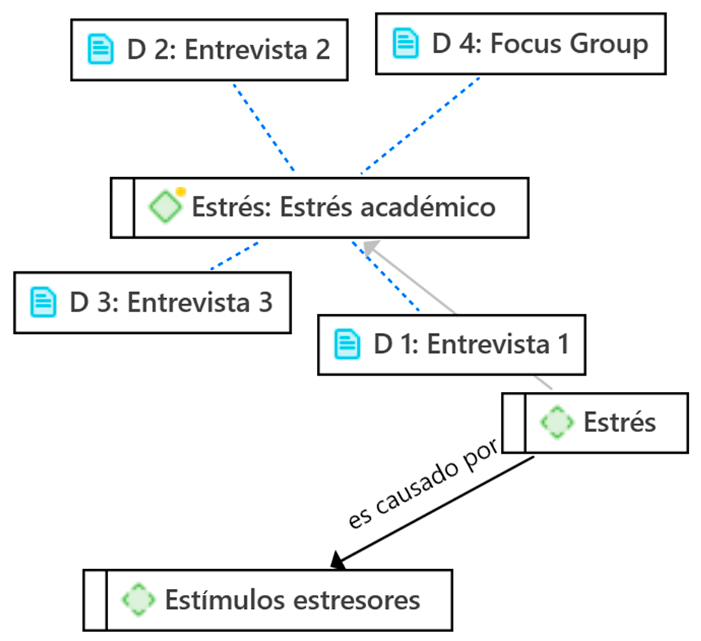
Fuente: ATLAS.ti 23

Categoría de Estímulos estresores
En el análisis de estímulos estresores, a través de las entrevistas y el grupo focal se identificaron códigos relacionados con factores y actividades que inciden a que los estudiantes universitarios se estresen durante su formación académica, el cual se compone de los códigos, “competencia con los compañeros del grupo”, “la personalidad y carácter del profesor”, “no entender los temas”, “participación en clase”, “sobrecarga de tareas y trabajos escolares” y “tiempo limitado para hacer el trabajo”, los cuales se encuentran resumidos en la tabla 4 dentro de esta misma categoría, formando parte del Inventario SISCO del estrés académico de Barraza-Macías (2007).
Uno de los subtemas analizados fue la competencia con los compañeros del grupo. Un hallazgo destacado se citó en la entrevista cuando se le preguntó al estudiante: ¿cómo se llevan como grupo? ¿Sienten que la competencia con los compañeros del grupo contribuye a tu nivel de estrés? ¿De qué manera? Expresando lo siguiente: En general estamos mal como grupo, ya que estamos muy divididos, muy separados. Esta situación sí me ha generado un poco de estrés, porque a veces ciertos grupos quieren destacar y entregan trabajos mejores.
En cuanto a la personalidad y carácter del profesor, al preguntarles, ¿qué opinan de sus maestros? se observa el siguiente hallazgo en el grupo focal: Para el estrés, también influyen los maestros, porque hay unos más estrictos que otros, ya sabes a que maestros le puedes pedir permiso y a quienes no, también conoces a que maestro le puedes decir que no entendiste la clase y que te la explique nuevamente. Mientras que en la entrevista 2, el estudiante comenta que Definitivamente la personalidad y carácter de los maestros, sí puede influir en mi nivel de estrés, por la manera en que dan las clases y algunos no tienen tacto, tienen mal carácter y no aceptan que uno se les diga, creen que su manera de pensar es la correcta y hasta ahí se acabó.
En el subtema, sobrecarga de tareas y trabajos escolares, se les realizó la pregunta: ¿Consideran que la cantidad de tareas y trabajos escolares encargados son excesivos?, el estudiante menciona que En semestres pasados había mayor cantidad de tareas y trabajos por entregar, eso fue en pandemia, cuando tuvimos clases en línea, de hecho, nos tocó un maestro que nos pedía trabajos, luego hacer una presentación y aparte completar la presentación que él manejaba en clase. Mientras que, en el grupo focal, un participante coincide que Las clases en línea tenía sus ventajas y desventajas, era más sencillo sacar buenas calificaciones, pero si era estresante todos los trabajos que se encargaban.
Finalmente cuando se abordó el subtema de tiempo limitado para hacer el trabajo, se les pregunto en el grupo focal, ¿Cuándo tienen poco tiempo para entregar un trabajo/tarea, cómo se sienten?, un hallazgo interesante de resaltar es cuando el estudiante comenta que Yo siento que bajo presión sacas la mejor versión de ti, como que se agudizan tus sentidos y es como que empiezas a intuir que a esto le falta más, se puede desarrollar un poco más, como que sale un mejor trabajo que cuando tienes tiempo para entregarlo, presiento que bajo presión sacas tu lado más profesional Mientras que otro estudiante comenta un contexto similar Bueno, en lo personal, yo trabajo mejor bajo presión de tiempo, o sea, muchas veces mi problema es dejar las cosas al último momento, porque creo que el trabajo bajo presión debo entregarlo mejor, pero sí sé que tengo tiempo para hacerlo, hago otras actividades con tal de no avanzarle, como que lo voy dejando, pongo excusas y todo con tal de no hacerlo en ese momento…etc.

Tabla 4. Categoría de estímulos estresores
Categorías | Códigos | Segmentos codificados
Estímulos estresores | Competencia con los compañeros del grupo | 21
 | La personalidad y carácter del profesor | 25
 | No entender los temas | 6
 | Participación en clase | 3
 | Sobrecarga de tareas y trabajos escolares | 38
 | Tiempo limitado para hacer el trabajo | 19
Fuente: elaboración propia, con información del ATLAS ti. 23
Como menciona Yang et al. (2021) en su estudio, la redacción de trabajos, preparación para los exámenes y profesores aburridos son problemas que le generan estrés a los estudiantes. Además, la educación superior se ha visto influenciada por la introducción de métodos de enseñanza basados ​​en la tecnología, como la educación a distancia y la educación semipresencial (Stezhko et al., 2021). Esto se vio acelerado por la necesidad de continuar el proceso educativo durante la pandemia de COVID-19 (Rajkhlina et al., 2022; Castro et al., 2020) generando estrés entre los estudiantes (Muller, 2022) tal como lo manifiestan los participantes de este estudio.
Por último, se creó un mapa semántico para visualizar las relaciones entre las categorías y códigos derivados de las entrevistas y el grupo focal de los participantes en nuestro estudio (figura 2). Esto facilita la comprensión y comunicación de nuestros hallazgos.

Figura 2. Categoría estímulos estresores
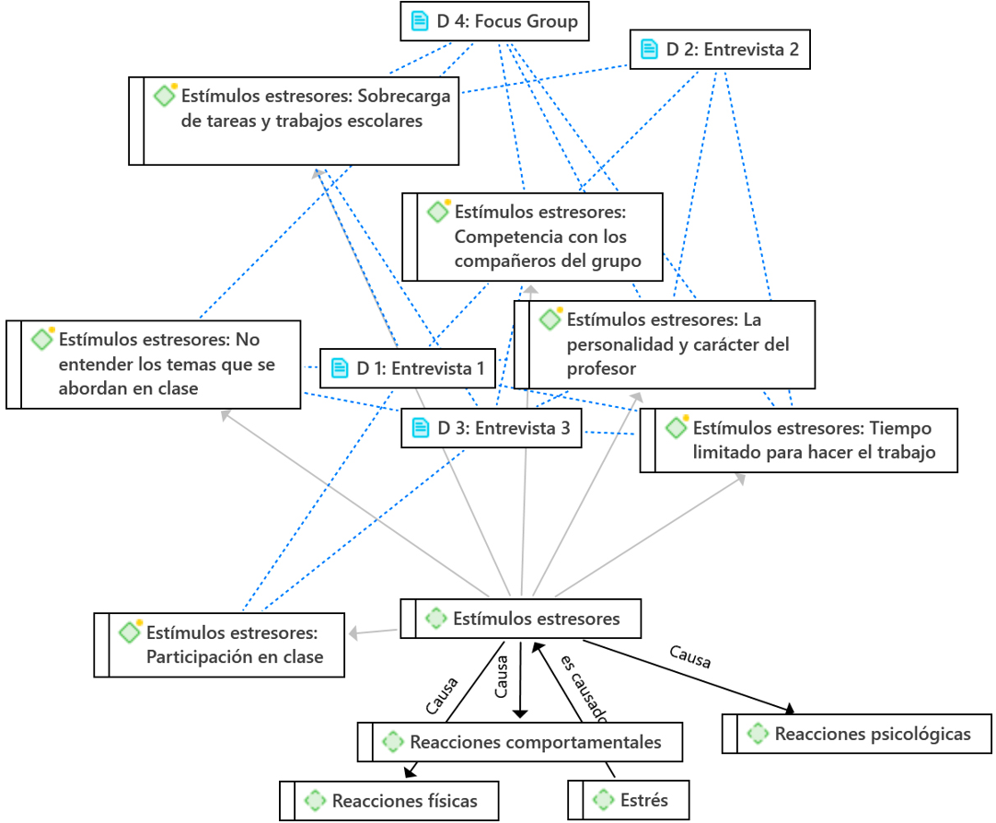
Fuente: ATLAS Ti. 23

Categoría de Reacciones físicas
La tercera categoría se centra en las reacciones físicas provocadas por los estímulos estresores. A través de las entrevistas y el grupo focal se logró identificar una serie de códigos incluyendo términos como "dolores de cabeza o migrañas", "dolores musculares", "afecciones dermatológicas", "fatiga crónica", "trastornos gastrointestinales" y "dificultades para conciliar el sueño". Estos códigos se resumen en la Tabla 5 y forman parte del Inventario SISCO del estrés académico de Barraza-Macías (2007).
Un destacado hallazgo surgió de la pregunta: ¿Han manifestado alguna reacción física por estar estresados? En este contexto, una de las entrevistadas compartió su experiencia al manifestar: Cuando estoy muy estresada, me dan muchos dolores de cabeza, siento punzadas en un costado de la cabeza, se me cae el cabello, así de cantidades, porque me agarro el cabello y yo mismo me lo estoy arrancando. Me dio una dermatitis, de la nada me empieza a picar y me empiezo a rascar fuerte y me da alergia.
Otro estudiante afirma El estrés ha afectado mi calidad de sueño y más cuando es periodo de exámenes, porque siempre me pasa que me duermo y me levanto entre las 2 y 3 de la mañana pensando que ya es la hora de irme a la universidad, trato de dormirme nuevamente, y me vuelvo a despertar a las 4 am y así sucesivamente, por lo tanto, no descanso bien en semana de exámenes, nada más estoy pensando en el examen, no descanso bien. Mientras que, en el grupo focal, un estudiante comenta Me da gastritis y colitis por el estrés, se me cae el cabello, dolores de cabeza e irritada. El morderme las uñas es por la ansiedad que padezco y me siento tensa, o sea, mi cuerpo se tensa y ya no puedo trabajar igual que cuando estoy relajada y centrada.

Tabla 5. Categoría de reacciones físicas
Categorías | Códigos | Segmentos codificados
Reacciones físicas | Dolores de cabeza o migrañas | 4
 | Dolores musculares | 3
 | Enfermedades de la piel | 6
 | Fatiga crónica | 9
 | Problemas gastrointestinales | 1
 | Trastorno en el sueño | 8
Fuente: elaboración propia, con información del ATLAS ti. 23
El estrés dificulta la relajación y puede ir acompañado de una variedad de emociones como ansiedad e irritabilidad (Schmits et al., 2021). Cuando se está estresado, puede resultar difícil concentrarse (Leigh et al., 2021). Pueden causar dolores de cabeza y otros corporales, problemas estomacales y también para dormir (Gopichandran et al., 2021).
Por último, se creó un mapa semántico para visualizar las relaciones entre las categorías y códigos producto de las entrevistas y el grupo focal de los participantes del estudio (figura 3). Esto facilita la comprensión y comunicación de los hallazgos.

Figura 3. Categoría Reacciones físicas
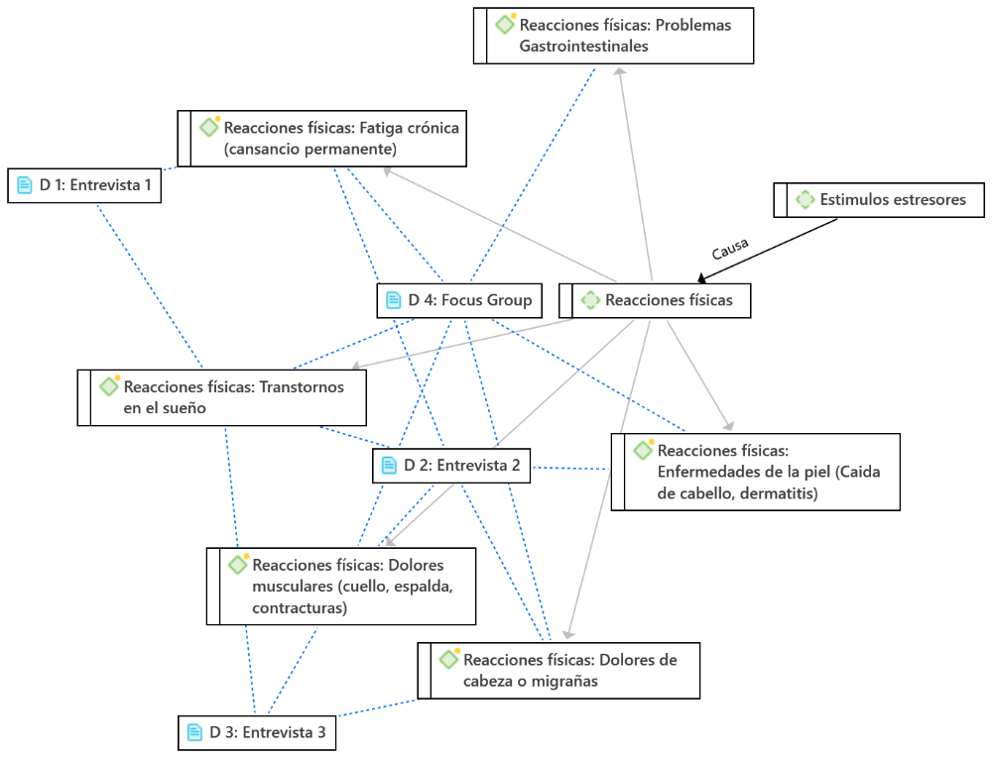

Fuente: ATLAS Ti. 23

Categoría de Reacciones psicológicas
La cuarta categoría se centra en las reacciones psicológicas provocadas por los estímulos estresores. A través de las entrevistas y el grupo focal, se logró identificar una serie de códigos incluyendo términos como "problemas de concentración", "sentimientos de agresividad", "sentimiento de ansiedad, angustia o desesperación" y "sentimientos de depresión y tristeza". Estos códigos se resumen en la Tabla 6 y forman parte del Inventario SISCO del estrés académico de Barraza-Macías (2007).
Los hallazgos destacados surgieron de la pregunta: ¿Han manifestado alguna reacción psicológica por estar estresados? En la que los participantes manifiestan:
He notado que el estrés afecta mi capacidad de concentración, porque estoy pensando y pensando las cosas, para mejorar mi concentración, a veces suelo escuchar música mientras estoy haciendo tarea o estudiando, siempre es algo que me ha servido mucho para hacer cualquier cosa, o sea, para mayor concentración.
Cuando estoy estresado, suelo ponerme un poco irritable y contestar de mala gana, cuando realmente ellos no tienen la culpa, normalmente me ha sucedido con la familia.
Otro participante comenta: Bueno, yo igual, el semestre pasado si tenía enojo y hasta creo en cierto momento me dio tristeza, porque tenía tantas cosas y no me daba tiempo y había cosas en la escuela que no terminaba, porque bueno, el semestre pasado hice las prácticas profesionales y pues de las prácticas me iba al trabajo y del trabajo también venía a la escuela, entonces no tenía tiempo, tenía como dos o tres horas para hacer la tarea, y a veces solo alcanzaba a hacer lo de una materia, y si eran proyectos ya tenía que desvelarme y levantarme temprano y me daba ansiedad, ganas de llorar.
Por último, en el grupo focal, la participante menciona Yo para controlar la ansiedad necesito estar ocupada, haciendo ejercicio o con alguna persona haciendo algo, no estar quieta.

Tabla 6. Categoría de reacciones psicológicas
Categorías | Códigos | Segmentos codificados
Reacciones psicológicas | Problemas de concentración | 4
 | Sentimientos de agresividad | 4
 | Sentimiento de ansiedad, angustia o desesperación | 10
 | Sentimientos de depresión y tristeza | 5
Fuente: elaboración propia, con información del ATLAS ti. 23
El estrés académico en los estudiantes puede ser una de las principales causas que induzcan a la depresión (Deng et al., 2022; Akinola et al., 2019). Así mismo, la ansiedad puede conducir a un bajo rendimiento y el desarrollo de trastornos psicológicos (Wang et al., 2023; Ribeiro et al., 2018).
Por último, se creó un mapa semántico para visualizar las relaciones entre las categorías y códigos derivados de las entrevistas y el grupo focal de los participantes (figura 4), con el fin de facilitar la comprensión y comunicación de los hallazgos.

Figura 4. Categoría reacciones psicológicas
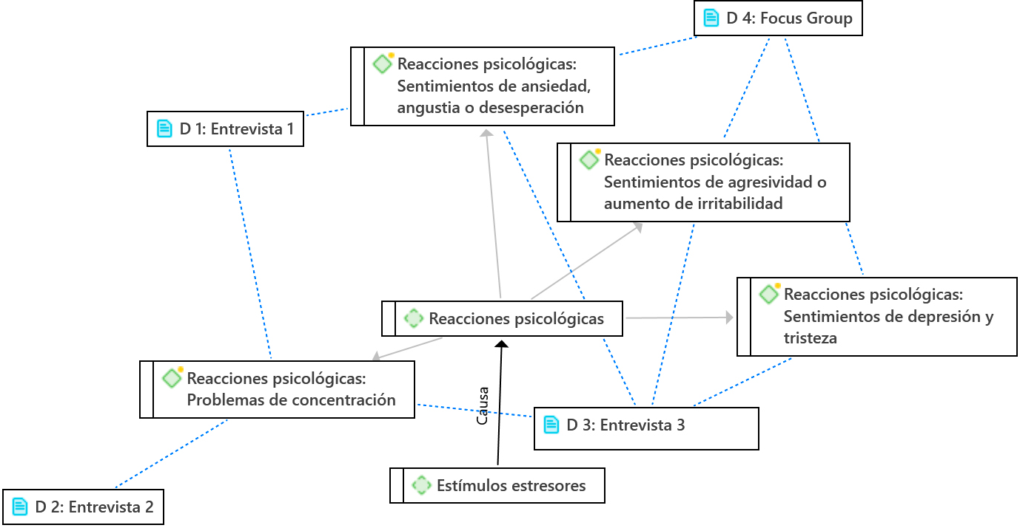
Fuente: ATLAS Ti. 23

Categoría de Reacciones comportamentales
La quinta categoría se centra en las reacciones comportamentales provocadas por los estímulos estresores. A través de las entrevistas y el grupo focal, se logró identificar una serie de códigos incluyendo términos como "aislamiento", "aumento o reducción de consumo de alimentos" y "comportamiento agresivo". Estos códigos se resumen en la Tabla 7 y en el mapa semántico (figura 5), los cuales forman parte del Inventario SISCO del estrés académico de Barraza-Macías (2007). Se pueden mencionar los siguientes hallazgos compartidos por los entrevistados y en el grupo focal:
Para evitar problemas, prefiero mejor aislarme y escuchar música hasta que me relaje, ya que cuando uno está enojado no piensa bien las cosas y las personas con las que suelo desquitarme pueden sentir un comentario agresivo.
Cuando estoy estresada no tengo hambre, no quiero comer nada, hasta se me olvida que debo comer. Una vez desestresándome, es decir, terminando de hacer las actividades que tenía pendiente, y si tengo tiempo me gusta cocinar, prepararme mi comida, pero si no tengo tiempo, prefiero comprar algo, porque ya estoy cansada.
Cuando estoy muy estresada, suelo sacar mi estrés con personas cercanas a mí y luego me arrepiento por el daño que les hice.

Tabla 7. Categoría de reacciones comportamentales
Categorías | Códigos | Segmentos codificados
Reacciones comportamentales | Aislamiento | 25
 | Aumento o reducción de consumo de alimentos | 6
 | Comportamiento agresivo | 11
Fuente: elaboración propia, con información del ATLAS ti. 23
Según Barraza-Macías (2007), en las reacciones comportamentales se involucra la conducta del individuo en su entorno, no establecer una relación con los demás, desgano en las labores académicas, conflictos y ausencias en las clases.
Por último, se creó un mapa semántico para visualizar las relaciones entre las categorías y códigos derivados de las entrevistas y el grupo focal de los participantes (figura 5), con el fin de facilitar la comprensión y comunicación de los hallazgos.

Figura 5. Categoría reacciones comportamentales
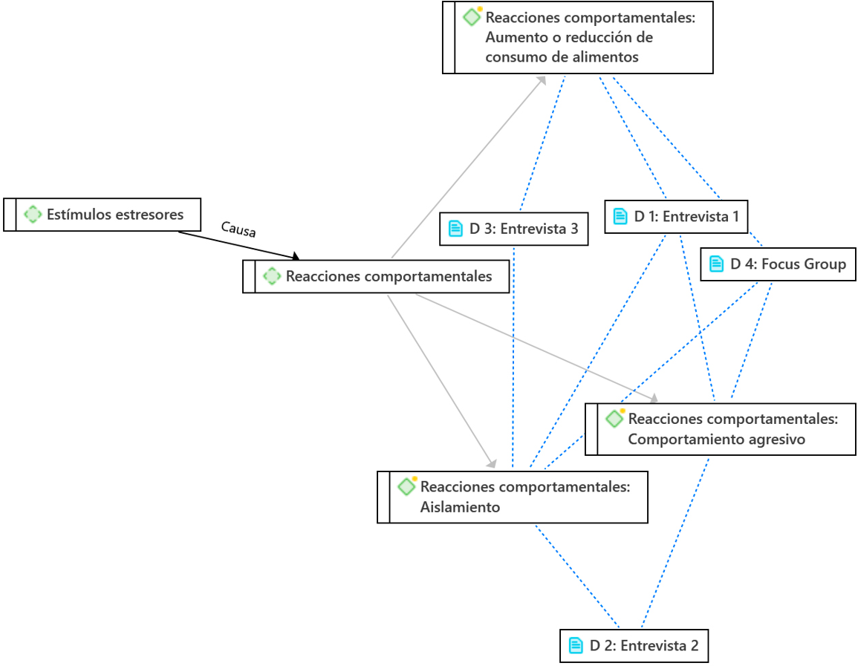
Fuente: ATLAS Ti. 23
Para culminar y enriquecer la investigación, se concluye con la imagen ilustrativa de la nube de palabras (Figura 6), representando visualmente las palabras clave que se mencionaron con mayor frecuencia en las entrevistas y el grupo focal.

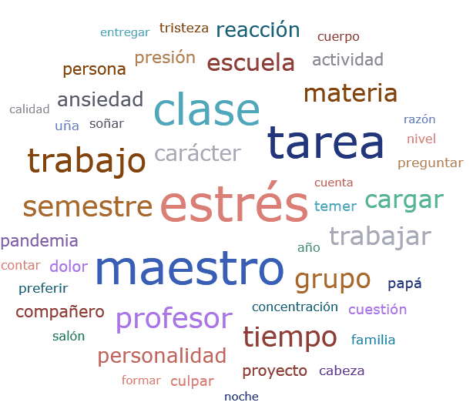
Figura 6. Nube de palabras
Fuente: ATLAS Ti. 23

Análisis de Inteligencia Artificial
Con el fin de fortalecer nuestra investigación y aprovechar las herramientas tecnológicas avanzadas, se ha empleado la Inteligencia Artificial (IA), la cual ocupa un lugar sobresaliente en el ámbito educativo (Zawacki‐Richter et al., 2019). La IA posibilita la ejecución de tareas que simulan comportamientos inteligentes humanos, tales como la inferencia, el análisis y la toma de decisiones (Duan et al., 2019). En esta investigación, se ha utilizado ATLAS.ti 23 permitiéndonos identificar códigos automáticamente mediante la inteligencia artificial y ofreciendo una perspectiva innovadora como se puede observar en la Tabla 6, donde hay un resumen detallado de las tres entrevistas y el grupo focal reafirmando los hallazgos antes mencionados.

Tabla 6. Análisis de Resumen de Participantes por (IA).
Participante | Resumen
P1 | La mujer de 22 años que vive con su mamá en Cd. Madero, Tamaulipas, estudia la Licenciatura en Negocios Internacionales y se encuentra en el noveno semestre. Ha experimentado estrés académico debido a la división y separación del grupo, la cantidad de tareas y trabajos por entregar en semestres pasados, y la personalidad y carácter de algunos profesores. La carga académica afecta su rendimiento académico, ya que solo se esfuerza en los trabajos o exámenes con mayor puntaje o dificultad. Le genera estrés cuando se le pide participar al azar o pasar al frente a exponer. Ha experimentado reacciones físicas como la caída del cabello, dermatitis, mordedura de uñas, tronar los dedos, morder el labio y problemas de sueño. También ha tenido dolores de cabeza y contracturas en la espalda debido al estrés. A nivel psicológico, el estrés académico afecta su concentración y la hace irritarse. A nivel comportamental, a veces desahoga su estrés con personas cercanas y ha tenido momentos de querer abandonar la carrera debido a la carga académica y el estrés experimentado. También ha tenido atracones de comida cuando está estresada.
P2 | La mujer de 22 años vive en Tampico con su madre y está estudiando una licenciatura en Negocios Internacionales en el noveno semestre. Se siente cansada porque duerme poco debido a su trabajo y estudios. A veces se encuentra en grupos competitivos donde otros estudiantes se pelean por la participación. Considera que la cantidad de tareas y trabajos no suele ser excesiva, pero a veces todas las actividades se acumulan al final del semestre, lo cual le genera estrés. Además, no le gusta que ahora, con el uso de Teams, se asignen tareas para entregar los fines de semana, ya que antes tenía más tiempo para realizarlas. Debido a su trabajo, no puede cumplir con las tareas a tiempo, por lo que las realiza entre clases o después del trabajo, lo que afecta su descanso. La forma en que los profesores dan las clases puede influir en su nivel de estrés. No le genera estrés hacer exposiciones, pero no le gusta hacerlas porque siente que no aprende. Los proyectos grandes y laboriosos sí le generan estrés, al igual que las tareas asignadas de un día para otro. Cuando tiene dificultades para entender un tema, pide ayuda a sus compañeros o investiga por su cuenta. Si no entiende del todo, le pide al profesor que vuelva a explicar. Hasta ahora, ha sido capaz de manejar el estrés y controlarse, aunque a veces experimenta ansiedad. No ha tenido problemas de salud física relacionados con el estrés, excepto problemas de sueño y dolores de cabeza. La escuela no le genera mucho estrés y ha aprendido a lidiar con diferentes tipos de profesores.
P3 | El individuo es un estudiante de 22 años que vive con sus padres en Altamira, Tamaulipas. Está estudiando la Licenciatura en Negocios Internacionales. Le gusta hacer amistades y se lleva bien con su grupo. A veces se estresa cuando se le asignan proyectos o trabajos con plazos cortos. Ha experimentado estrés por maestros exigentes en el pasado, pero en general se siente tranquilo con sus profesores actuales. Los proyectos son una fuente de estrés adicional debido a la falta de información sobre otros países. Cuando no entiende un tema, busca por su cuenta o pregunta al maestro. Se pone nervioso al exponer y prefiere participar voluntariamente. El tener que entregar trabajos rápidamente lo hace sentir presionado, pero intenta tomar descansos para calmarse. Experimenta migrañas, dolor de espalda y problemas para dormir durante las semanas de exámenes. No ha experimentado problemas digestivos debido al estrés, pero se muerde las uñas y truena los dedos. A veces le cuesta relajarse y ha sentido depresión por no haber alcanzado ciertas metas en su vida. Recurre a su hermano para hablar de sus problemas y encuentra alivio. El estrés afecta su capacidad de concentración. Cuando está estresado, puede volverse irritable y preferir aislarse para relajarse. En un momento, consideró dejar la escuela debido al estrés, pero decidió continuar por sus padres. Come bocadillos cuando está estresado, pero luego se siente culpable. Considera que estar tranquilo influye en su rendimiento académico.
Grupo Focal | En general, el grupo reconoce que el estrés académico es una realidad en sus vidas y que afecta tanto su salud física como emocional. Aunque algunos se sienten más motivados y productivos bajo presión, también son conscientes de los efectos negativos que puede tener en su bienestar. Además, la influencia de los profesores en su nivel de estrés es reconocida, y algunos participantes incluso han tomado decisiones académicas basadas en la dificultad o estilo de enseñanza de un profesor. En resumen, el estrés académico es una experiencia común y compleja para estos estudiantes, con impactos significativos en varios aspectos de sus vidas.
Fuente: Elaboración propia, con información de ATLAS.ti. 23

Discusión
Los hallazgos del presente estudio, obtenidos a través de entrevistas y grupos focales confirman la alta prevalencia del estrés académico entre los estudiantes universitarios, lo cual concuerda con la literatura previa. Según Yang et al. (2021) y Bishevets y Byshevets (2023), los estudiantes enfrentan una variedad de demandas académicas, como la carga de tareas, proyectos, exámenes, y la interacción constante con profesores. Estas exigencias aumentan considerablemente los niveles de estrés, afectando negativamente su bienestar en dimensiones académicas, físicas, psicológicas y sociales, tal como mencionan Zhu et al. (2021) y Jin (2022).
Investigaciones revelan que el estrés genera problemas de concentración, ansiedad, irritabilidad, insomnio, dolores de cabeza y trastornos gastrointestinales. Estos hallazgos son consistentes con estudios previos como el de Gopichandran et al. (2021), quienes señalan que el estrés académico puede desencadenar problemas de sueño y dolores de cabeza. Asimismo, Schmits et al. (2021) mencionan la dificultad para relajarse y la presencia de emociones negativas como la ansiedad e irritabilidad entre estudiantes con altos niveles de estrés. Como lo indican Deng et al. (2022) y Akinola et al. (2019), el estrés académico puede inducir depresión y agravar otros trastornos psicológicos preexistentes. Estos hallazgos son apoyados por estudios recientes que muestran cómo la ansiedad relacionada con el estrés académico puede conducir a un bajo rendimiento académico y, eventualmente, al desarrollo de trastornos psicológicos más graves (Wang et al., 2023; Riboldi et al., 2022).
Este estudio no solo describe las fuentes y efectos del estrés académico en estudiantes de la carrera de negocios internacionales, sino que también sienta las bases para la implementación de estrategias que disminuyan sus efectos adversos en el entorno educativo. Los resultados obtenidos proporcionan información para diseñar intervenciones que mejoren el bienestar estudiantil y optimicen el rendimiento académico. Las implicaciones prácticas de estos hallazgos son significativas para las instituciones de educación superior. Implementar programas de manejo del estrés que incluyan talleres de manejo del tiempo, técnicas de relajación y apoyo psicológico pueden ayudar a mejorar el bienestar y el rendimiento académico de los estudiantes; además, capacitar a los docentes en estrategias pedagógicas que minimicen el estrés entre los estudiantes y promover una comunicación efectiva y un entorno humanista de apoyo.
Futuros estudios deberían examinar la efectividad de diferentes intervenciones para manejar el estrés académico en diversas poblaciones estudiantiles. Investigaciones adicionales podrían explorar cómo factores sociodemográficos y culturales influyen en las percepciones y reacciones al estrés académico. Asimismo, realizar estudios longitudinales para observar la evolución del estrés académico y sus consecuencias a lo largo del tiempo. Ampliar la muestra a estudiantes de diferentes carreras y universidades también proporcionaría una comprensión más generalizable del fenómeno.

Conclusión
El presente estudio exploratorio cualitativo investigó el estrés académico y su relación con el rendimiento académico en estudiantes universitarios. Los resultados obtenidos a través del análisis de contenido de las entrevistas y el grupo focal indican que las principales fuentes de estrés son la carga excesiva de trabajos y las interacciones con ciertos profesores. Estos hallazgos coinciden con estudios previos y subrayan la importancia de abordar estos factores dentro del contexto educativo.
El estrés académico genera una serie de reacciones negativas entre los estudiantes, incluyendo problemas de concentración, ansiedad, irritabilidad e insomnio, perturbando procesos cognitivos necesarios para un óptimo aprendizaje. Algunos estudiantes también experimentaron síntomas físicos como dolores de cabeza, caída del cabello, problemas gastrointestinales y dermatitis, lo cual resalta la naturaleza multifacética del impacto del estrés.
En términos de rendimiento académico, los estudiantes estresados tienden a enfocarse solo en las tareas o exámenes con mayor puntaje, posponen actividades, y desahogan su frustración con personas cercanas. Algunos incluso contemplan abandonar los estudios debido al estrés. Estos comportamientos no solo afectan su rendimiento académico, sino también su bienestar general y su percepción de la experiencia universitaria.
Estos hallazgos sugieren varias implicaciones prácticas. En primer lugar, es crucial que las instituciones de educación superior implementen programas de manejo del estrés. Dichos programas podrían incluir talleres de manejo del tiempo para ayudar a los estudiantes a gestionar mejor sus cargas de trabajo, técnicas de relajación para reducir la ansiedad, y apoyo psicológico para proporcionar un espacio seguro donde los estudiantes puedan hablar sobre sus preocupaciones y recibir orientación.
Además, es importante que los docentes reciban capacitación en estrategias pedagógicas que minimicen el estrés entre los estudiantes. Fomentar una comunicación efectiva, establecer expectativas claras y proporcionar retroalimentación constructiva son medidas que pueden crear un ambiente de apoyo y reducir las fuentes de estrés académico.
La investigación futura debería centrarse en la evaluación de la efectividad de diferentes intervenciones para manejar el estrés académico en diversas poblaciones estudiantiles. También sería beneficioso explorar cómo factores sociodemográficos y culturales influyen en las percepciones y reacciones al estrés académico. Estudios longitudinales podrían proporcionar una visión más detallada de la evolución del estrés académico y sus consecuencias a lo largo del tiempo.
Finalmente, ampliar la muestra a estudiantes de diferentes carreras y universidades permitiría una comprensión más generalizable del fenómeno del estrés académico, ayudando a desarrollar estrategias de intervención más efectivas y específicas para diversas poblaciones estudiantiles.

Futuras líneas de investigación
Aunque esta investigación ha revelado conexiones entre el estrés y el rendimiento académico de los estudiantes universitarios, es necesario explorar otros factores mediadores que podrían influir en esta relación. Futuros estudios deberían centrarse en investigar cómo los mecanismos de afrontamiento y la resiliencia actúan como mediadores entre el estrés y el bienestar psicológico, para ofrecer una comprensión más detallada de las estrategias que los estudiantes utilizan para gestionar el estrés y cómo estas afectan su rendimiento académico.
Además de examinar cómo varía el impacto del estrés tanto a nivel intraindividual como interindividual, considerando no solo diferencias entre estudiantes de distintas instituciones (públicas y privadas), sino también el papel moderador del género en estas asociaciones.

Referencias
Akinola, M., Kapadia, C. P., Lu, J. G. y Mason, M. F. (2019). Incorporating Physiology into Creativity Research and Practice: The Effects of Bodily Stress Responses on Creativity in Organizations. Academy Of Management Perspectives, 33(2), 163-184. https://doi.org/10.5465/amp.2017.0094
Barraza-Macías, A. (2007). Propiedades psicométricas del Inventario SISCO del estrés académico. Psicología científica, 9(10). https://tinyurl.com/2p8w8zm3
Bishevets, N., y Byshevets, G. (2023). Factors causing stress-related conditions in students of higher education. Scientific Journal Of National Pedagogical Dragomanov University Series 15 Scientific And Pedagogical Problems Of Physical Culture. Physical Culture And Sports, 2(160), 61-64. https://doi.org/10.31392/npu-nc.series15.2023.02(160).
Camacho-Villa, M. A., Díaz-Marín, I. J., Prada, E. T. P., De la Rosa, A. y Niño-Cruz, G. I. (2023). Cross-Sectional Analysis of Colombian University Students’ Perceptions of Mental Health during the COVID-19 Pandemic: Repercussions on Academic Achievement. Healthcare, 11(14), 2024. https://doi.org/10.3390/healthcare11142024
Castillo-Navarrete, J., Guzmán-Castillo, A., N, C. B., S, W. Z. y P, B. V. (2020). Propiedades psicométricas del inventario SISCO-II de estrés académico. Revista Iberoamericana de Diagnóstico y Evaluación-E Avaliação Psicológica, 56(3), 101. https://doi.org/10.21865/ridep56.3.08
Castro, M., Paz, M. L. y Maiten, E. (2020). Aprendiendo a enseñar en tiempos de pandemia COVID-19: nuestra experiencia en una universidad pública de Argentina. Revista Digital de Investigación en Docencia Universitaria, 14(2). https://doi.org/10.19083/ridu.2020.1271
Ceylan, B. y Bavlı, B. (2023). Improving undergraduate students’ learning through Online Educational Guidance Meetings (OEGMs). Tuning Journal For Higher Education, 11(1), 125-150. https://doi.org/10.18543/tjhe.2364
Deng, Y., Cherian, J., Khan, N. U. N., Kumari, K., Sial, M. S., Comite, U., Gavurova, B. y Popp, J. (2022). Family and Academic Stress and Their Impact on Students’ Depression Level and Academic Performance. Frontiers In Psychiatry, 13. https://doi.org/10.3389/fpsyt.2022.869337
Duan, Y., Edwards, J. S. y Dwivedi, Y. K. (2019). Artificial intelligence for decision making in the era of Big Data – evolution, challenges and research agenda. International Journal Of Information Management, 48, 63-71. https://doi.org/10.1016/j.ijinfomgt.2019.01.021
Gopichandran, L., Srivastsava, A. K., Vanamail, P., Kanniammal, C., Valli, G., Mahendra, J. y Dhandapani, M. (2021). Effectiveness of Progressive Muscle Relaxation and Deep Breathing Exercise on Pain, Disability, and Sleep Among Patients With Chronic Tension-Type Headache. Holistic Nursing Practice, 38(5), 285-296. https://doi.org/10.1097/hnp.0000000000000460
Guest, G., Namey, E., Taylor, J., Eley, N. y McKenna, K. (2017). Comparing focus groups and individual interviews: findings from a randomized study. International Journal of Social Research Methodology, 20(6), 693-708. https://doi.org/10.1080/13645579.2017.1281601
Hutmacher, F. (2021). Putting Stress in Historical Context: Why It Is Important That Being Stressed Out Was Not a Way to Be a Person 2,000 Years Ago. Frontiers In Psychology, 12. https://doi.org/10.3389/fpsyg.2021.539799
Jin, Y. (2022). Multiple Parameters Analysis of Self-Efficacy, Academic Exhaustion, Social Support in the Effect of High School Students’ Academic Stress on Psychological Well-Being. Korean Association For Learner-Centered Curriculum And Instruction, 22(11), 811-829. https://doi.org/10.22251/jlcci.2022.22.11.811
Khatake, N. P., Twinkle, N. H. y Salgar, N. A. (2022). Stress among medical students and its impact on academic performance. Biomedicine, 42(3), 620-622. https://doi.org/10.51248/.v42i3.1212
Leigh, E., Chiu, K. y Clark, D. M. (2021). Is concentration an indirect link between social anxiety and educational achievement in adolescents? PLoS ONE, 16(5), e0249952. https://doi.org/10.1371/journal.pone.0249952
Lovin, D. y Moreau, D. B. (2022). Stress among Students and Difficulty with Time Management: A Study at the University of Galați in Romania. Social Sciences, 11(12), 538. https://doi.org/10.3390/socsci11120538
Muller, M. (2022). Significance Of Hybrid Learning Model During Covid-19 Pandemic at Higher Education Institution. European Journal of Teaching and Education, 4(2), 70-80. https://doi.org/10.33422/ejte.v4i2.818
Nguyen-Thi, T., Le, H. M., Chau, T. L., Le, H. T., Pham, T. T., Tran, N. T., Ngo, Q. P. M., Pham, N. H. y Nguyen, D. T. (2023). Prevalence of stress and related factors among healthcare students: a cross - sectional study in Can Tho City, Vietnam. PubMed, 36(3), 292-301. https://doi.org/10.7416/ai.2023.2591
Pustovalova, N. y Avdeenko, T. (2022). Multivariate analysis of the influence of students’ characteristics on academic performance. 2022 VIII International Conference On Information Technology And Nanotechnology (ITNT). https://doi.org/10.1109/itnt55410.2022.9848642
Rajkhlina, A. V., Gromova, M. V. y Kolesov, R. V. (2022). Integrated Approach to the Introduction of Blended Learning in Higher Education. Open Education, 26(4), 55-65. https://doi.org/10.21686/1818-4243-2022-4-55-65
Riboldi, I., Crocamo, C., Callovini, T., Capogrosso, C. A., Piacenti, S., Calabrese, A., Paioni, S. L., Moretti, F., Bartoli, F., y Carrà, G. (2022). Testing the Impact of Depressive and Anxiety Features on the Association between Attention-Deficit/Hyperactivity Disorder Symptoms and Academic Performance among University Students: A Mediation Analysis. Brain Sciences, 12(9), 1155. https://doi.org/10.3390/brainsci12091155
Ribeiro, Í. J. S., Pereira, R., Freire, I. V., De Oliveira, B. G., Casotti, C. A. y Boery, E. N. (2018). Stress and Quality of Life among University Students: A Systematic Literature review. Health Professions Education, 4(2), 70-77. https://doi.org/10.1016/j.hpe.2017.03.002
Schmits, E., Dekeyser, S., Klein, O., Luminet, O., Yzerbyt, V. y Glowacz, F. (2021). Psychological Distress among Students in Higher Education: One Year after the Beginning of the COVID-19 Pandemic. International Journal of Environmental Research and Public Health, 18(14), 7445. https://doi.org/10.3390/ijerph18147445
Soto, C. A. D., Medina, I. D. A., Villamizar, J. A. S., Rodríguez, D. A. M., Sánchez, Z. C. N., Sánchez, Y. M. M., Maldonado, M. G. U. y Valero, A. J. B. (2022a). Factores asociados al rendimiento académico en estudiantes de enfermería. Zenodo (CERN European Organization For Nuclear Research). https://doi.org/10.5281/zenodo.5834908
Stezhko, Y., Grytsyk, N., Mykhailiuk, M., Tekliuk, H., Rusavska, O. y Beregova, O. (2021). Distance Learning for a Foreign Language in the Postmodern Age and its Forms. Postmodern Openings, 12(2). https://doi.org/10.18662/po/12.2/311
Terrazas, A., Velázquez-Castro, J. y Testón-Franco, N. (2021). El estrés académico y afectaciones emocionales en estudiantes de nivel superior. Revista Innova Educación, 4(2), 132-146. https://doi.org/10.35622/j.rie.2022.02.008.es
Tom, S. (2022). Effect of Perceived Academic Stress on College Students. YMER Digital, 21(06), 343-352. https://doi.org/10.37896/ymer21.06/33
Travis, J., Kaszycki, A., Geden, M. y Bunde, J. (2020). Some stress is good stress: the challenge-hindrance framework, academic self-efficacy, and academic outcomes. Journal Of Educational Psychology, 112(8), 1632-1643. https://doi.org/10.1037/edu0000478
Wang, Y., Zhang, S., Liu, X., Shi, H. y Deng, X. (2023). Differences in central symptoms of anxiety and depression between college students with different academic performance: A network analysis. Frontiers In Psychology, 14. https://doi.org/10.3389/fpsyg.2023.1071936
Yang, C., Chen, A. y Chen, Y. (2021). College students’ stress and health in the COVID-19 pandemic: the role of academic workload, separation from school, and fears of contagion. PLOS ONE, 16(2), e0246676. https://doi.org/10.1371/journal.pone.0246676
Zawacki‐Richter, O., Marín, V. I., Bond, M. y Gouverneur, F. (2019). Systematic Review of Research on Artificial intelligence Applications in Higher Education – Where are the educators? International Journal of Educational Technology in Higher Education, 16(1). https://doi.org/10.1186/s41239-019-0171-0
Zhu, X., Haegele, J. A., Liu, H. y Yu, F. (2021). Academic Stress, Physical Activity, Sleep, and Mental Health among Chinese Adolescents. International Journal of Environmental Research and Public Health, 18(14), 7257. https://doi.org/10.3390/ijerph18147257

Rol de Contribución | Autor(es)
Conceptualización | Mónica
Metodología | Lorena
Software | Lorena
Validación | Mónica
Análisis Formal | Lorena
Investigación | Lorena
Recursos | Mónica
Curación de datos | Lorena
Escritura - Preparación del borrador original | Lorena
Escritura - Revisión y edición | Lorena
Visualización | Lorena
Supervisión | Mónica
Administración de Proyectos | Mónica
Adquisición de fondos | Mónica

